新疆乌鲁木齐市八一中学2020-2021学年第一学期期末考试九年级物理试题

**考生须知：**

**1．本试卷满分100分，考试时间60分钟。**

**2．本卷由试题卷和答题卷两部分组成，其中试题卷共4页，答题卷共2页。要求在答题卷上答题，在试题卷上答题无效。**

**3．答题前，请先在答题卷上认真填写姓名、考号、县（市）、学校和座位号。要求字体工整、笔迹清楚。**

**4．请按照题号顺序在各题目的答题区域内作答，超出答题区域书写答案无效；在草稿纸、试题卷上答题无效。**

**5．本试卷g取****。**

**一、单项选择题（本大题共12小题，共36分）**

1. 下列物质中，分子间作用力最强的是（　　）

A. 铅块 B. 水 C. 酒精 D. 空气

【答案】A

2. 核电站通常用水来降温减压，是因为水的（ ）

A. 密度大 B. 热值大 C. 沸点高 D. 比热容大

【答案】D

3. 下列诗句中能体现“分子在不停地运动”的是（ ）

A. 大风起兮云飞扬 B. 满架蔷薇一院香

C. 柳絮飞时花满城 D. 秋雨梧桐叶落时

【答案】B

4. 四冲程汽油机中，使汽车获得动力的冲程的能量转化情况是（ ）

A. 内能转化为化学能 B. 电能转化为机械能

C. 内能转化为机械能 D. 机械能转化为内能

【答案】C

5. 某四冲程汽油机的转速表显示3000revs/min，那么该汽油机每秒内做功（　　）

A. 25次 B. 50次 C. 100次 D. 1500次

【答案】A

6. 金属导电，靠的是（ ）

A. 分子 B. 离子 C. 原子核 D. 自由电子

【答案】D

7. 下列因素中，不影响导体电阻大小的是（ ）

A. 两端电压 B. 导体材料 C. 导体长度 D. 导体粗细

【答案】A

8. 用毛皮摩擦过的橡胶棒靠近一轻质小球，它们相互排斥,则小球

A. 一定带正电 B. 一定不带电 C. 一定带负电 D. 可能不带电

【答案】C

9. 如图所示，闭合开关S、S1，电路正常工作，再断开S1（ ）

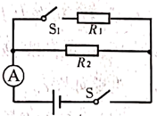

A. *R*2两端电压变大 B. *R*2两端电压变小

C. 电流表示数变大 D. 电流表的示数变小

【答案】D

10. 如图所示，电源电压6V保持不变，当开关闭合时，灯泡、均正常发光，电压表示数为2V，则灯泡两端的电压是（ ）

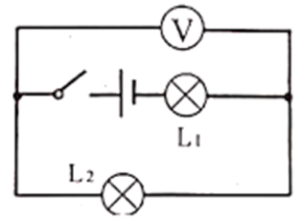

A. 2V B. 3V C. 4V D. 6V

【答案】C

11. 甲、乙两个小灯泡上分别标有“6V 3W”和“3V 1.5W”字样，把它们按不同方式接入不同电路中（不考虑灯丝电阻的变化），下列判断正确的是（ ）

A. 若把它们并联3V电路中，甲灯比乙灯亮

B. 若把它们并联在3V电路中，两灯亮度相同

C. 若把它们串联在9V电路中，甲灯比乙灯亮

D. 若把它们串联在9V电路中，两灯亮度相同

【答案】C

12. 如图所示电路，电源电压不变，*AB*为铅笔芯，开关闭合后，当滑片M在中点时，电路总功率为*P*；滑片M向左滑动一段距离电路的总功率为，此时电流表和的示数之比为（ ）

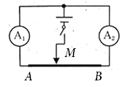

A. 2:1 B. 3:1 C. 4:1 D. 5:1

【答案】B

**二、填空题（本大题共2小题，共26分）**

13. 随着人民生活水平的提高，汽车已经走进千家万户。

(1)给汽车的蓄电池充电时，蓄电池相当于电路中的__________（填“电源”或“用电器”），汽车行驶时通过向上或向下拨动手柄控制转向灯，手柄相当于电路中的_________（填“电源”或“开关”），汽车前后两个转向灯同时亮、同时灭，它们是___________联的。

(2)汽车发动机冷却剂的主要成分是__（填“水”或“汽油”），它是通过____（填“做功”或“热传递”）的方式改变发动机内能的，5kg冷却剂温度升高10℃吸收的热量为__[冷却剂的比热容为]。

(3)一般家用汽车发动机是_________（填“蒸汽机”或“汽油机”）。若某汽车消耗汽油2kg，这些汽油完全燃烧放出的热量是__________，用来做有用功的那部分能量是，则该发动机的效率是________%。（）

(4)如图是一种测定油箱内油量的装置，其中的作用是__________，油量表由电流表改装而成。当油量减少时，滑动变阻器R接入电路的电阻__________，油量表示数__________，油量表与电流表的0刻度线_________（填“重合”或“不重合”）。

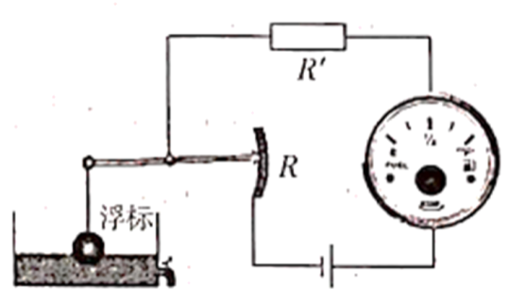

【答案】 (1). 用电器 (2). 开关 (3). 并 (4). 水 (5). 热传递 (6).  (7). 汽油机 (8).  (9). 25 (10). 保护电路 (11). 变大 (12). 变小 (13). 不重合

14. 某额定功率为1100W的电热水壶由分离式底座和壶身两个部分组成。分离式底座如图甲，由电源线、圆形底座和供电插座组成电热水壶内部简化电路如图乙。

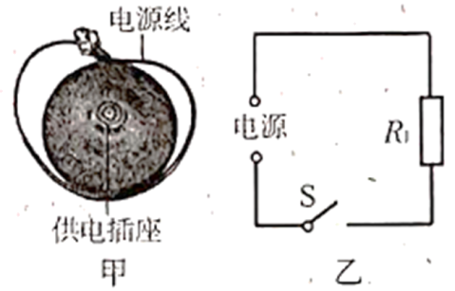

(1)电热水壶是利用电流的_________效应工作的，工作时把_________能转化为内能。底座的外壳用塑料制成，它是_________（填“导体”或“绝缘体”）；

(2)该电热水壶在我国家庭电路中恰能正常工作，则它的额定电压为_________V，额定电流为_________A，的电阻为_________；

(3)若将该电热水壶单独接入电路，正常工作时烧开一壶水需要9min，消耗电能__________，合________度，标有“”的电能表转盘转过_________转；

(4)为满足人们随时取用热水需求，电热水壶需设置保温功能，其电路如图所示。当开关闭合时，________（填“短路”或“断路”），电热水壶处于_________（填“保温”或“加热”）状态。如果保温功率是44W，则的阻值是_________，保温时与消耗的电功率之比是_________。

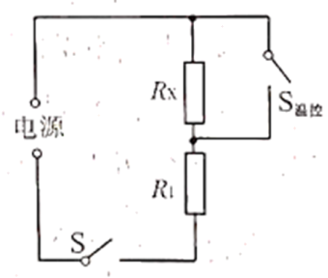

【答案】 (1). 热 (2). 电 (3). 绝缘体 (4). 220 (5). 5 (6). 44 (7).  (8). 0.165 (9). 165 (10). 短路 (11). 加热 (12). 1056 (13). 

**三、作图题（本大题2分）**

15. 如图是伏安法测电阻实物图，请用笔画线代替导线将图中的电路连接完整。

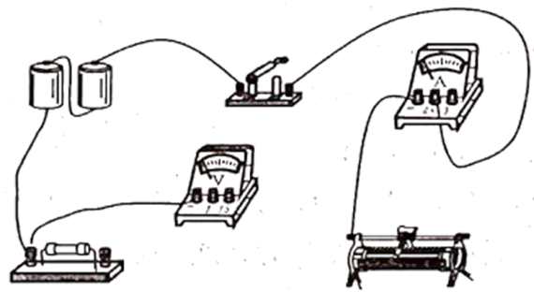

【答案】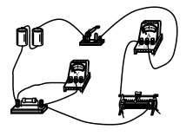

**四、实验探究题（本大题共3小题，共24分）**

16. 在“比较不同物质吸热能力”的实验中，将甲、乙两种不同的液体分别放入两个相同的烧杯内，用相同的电加热器同时加热。记录相关数据，并绘制出如图所示的图象（不计热量损失）。

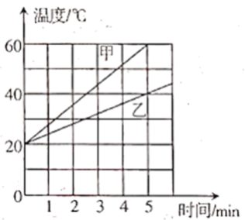

(1)实验时，选用初温和______（填“质量”或“体积”）均相等的甲、乙两种液体；

(2)加热5min，甲吸收的热量______（填“大于”“小于”或“等于”）乙吸收的热量；

(3)乙液体的比热容是甲液体的______倍。

【答案】 (1). 质量 (2). 等于 (3). 2

17. 如图是探究“电流与电阻关系”的实验，已知电源为3节新干电池串联组成。

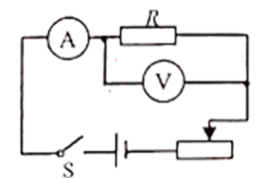

(1)电源电压为_________V；

(2)实验中将电阻换成电阻时，电压表示数_________（填“变大”或“变小”），此时应将滑动变阻器的滑片向________（填“左”或“右”）移动，同时眼睛应观察_________（填“电流”或“电压”）表示数的变化情况。

【答案】 (1). 4.5 (2). 变大 (3). 右 (4). 电压

18. 在“测定小灯泡额定功率”的实验中如图甲所示，被测小灯泡的额定电压为2.5V。

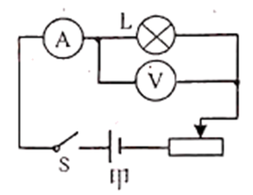

(1)连接电路时，开关应_________（填“断开”或“闭合”）。

(2)闭合开关刚开始移动滑动变阻器的滑片时，发现小灯泡不亮，电压表和电流表均有示数，原因可能是小灯泡_________（用字母表示）。

A．短路 B．断路 C．额定功率太小 D．实际功率太小

(3)调节滑动变阻器的滑片，使灯泡正常发光电流表示数如图乙所示，其读数为________A，则待测灯泡的额定功率为__________W，小灯泡正常发光时的电阻为_________（保留1位小数）。

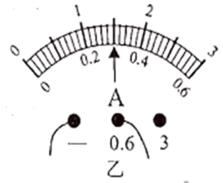

【答案】 (1). 断开 (2). D (3). 0.3 (4). 0.75 (5). 8.3

**五、计算题（本大题共2小题，共12分）**

19. 如图所示，定值电阻和并联在电压为6V的电源上，当开关闭合时，电流表A1的示数为0.2A，电流表A2的示数为0.3A．求：

(1)通过电源的电流；

(2)定值电阻、的阻值；

(3)整个电路在10s内消耗的电能。

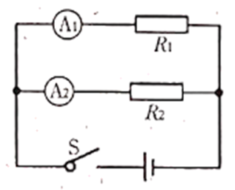

【答案】(1)0.5A；(2)30Ω；20Ω；(3)30J

20. 如图甲所示电路，，通过的电流随其两端电压的变化关系如图乙所示，闭合开关后，电路中电流为2A。求：

(1)的阻值；

(2)电源电压；

(3)整个电路产生240J的热量需要的时间。

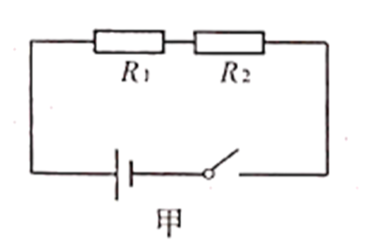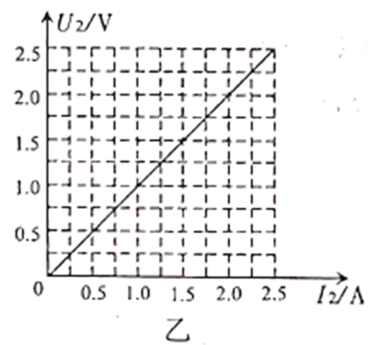

【答案】(1)1Ω；(2)6V；(3)20s